

УПРАВЛЕНИЕ ОБРАЗОВАНИЯ

АДМИНИСТРАЦИИ МУНИЦИПАЛЬНОГО РАЙОНА

«Ботлихский район»
ПРИКАЗ

от « 11 » 11 2019 г. № 115

О проведении мероприятий, посвященных Всемирному дню памяти жертв дорожно-транспортных происшествий
В целях привлечения внимания учащихся к общероссийской проблеме безопасности дорожного движения, воспитания ответственного отношения к своей жизни и жизни других участников дорожного движения, во исполнение Плана мероприятий по реализации регионального проекта Республики Дагестан «Безопасность дорожного движения»
ПРИКАЗЫВАЮ:
1. Руководителям образовательных организаций:
1.1. Организовать и провести с 12 ноября по 24 ноября 2019 г. мероприятия, посвященные Всемирному дню памяти жертв дорожно-транспортных происшествий:
– открытые уроки;
– классные часы;
– конкурс рисунка;
– флешмоб.
1.2. Информацию о проделанной работе представить до 26 ноября 2019 г. на адрес электронной почты botlihruo@mail.ru по форме (приложение).
2. Контроль за исполнением настоящего приказа оставляю за собой.

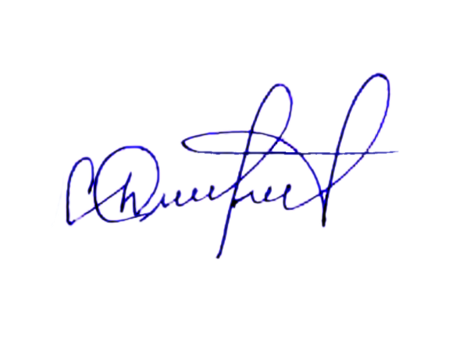


И.о. начальника управления образования
АМР «Ботлихский район» Д.И.Сулейманова
Отчет
о проведении мероприятий, посвященных Всемирному дню памяти жертв дорожно-транспортных происшествий

____________________________________________________
(наименование
образовательной организации)

№ п/п | Форма  мероприятия | Наименование мероприятия | Перечень образовательных организаций, охваченных данным мероприятием | Количество охваченных детей с указанием  параллели классов | Количество приглашенных с указанием ФИО, должности
1. | Открытые уроки
Всего:
2. | Классные часы
Всего:
3. | Конкурс рисунка
Всего:
4. | Флешмоб
Всего:
Итого:

Директор школы _____________________ _____________________

